Procesamiento del contenido en Power BI
A continuación, se detalla el proceso seguido para extraer, transformar y visualizar los datos de la base de datos MySQL creada en la parte 1 de la actividad, utilizando la herramienta Power BI Desktop.
- Descarga e instalación de Power BI Desktop. Descargue el programa de la tienda de aplicaciones de Microsoft, una vez instalada se ejecuta la aplicación.

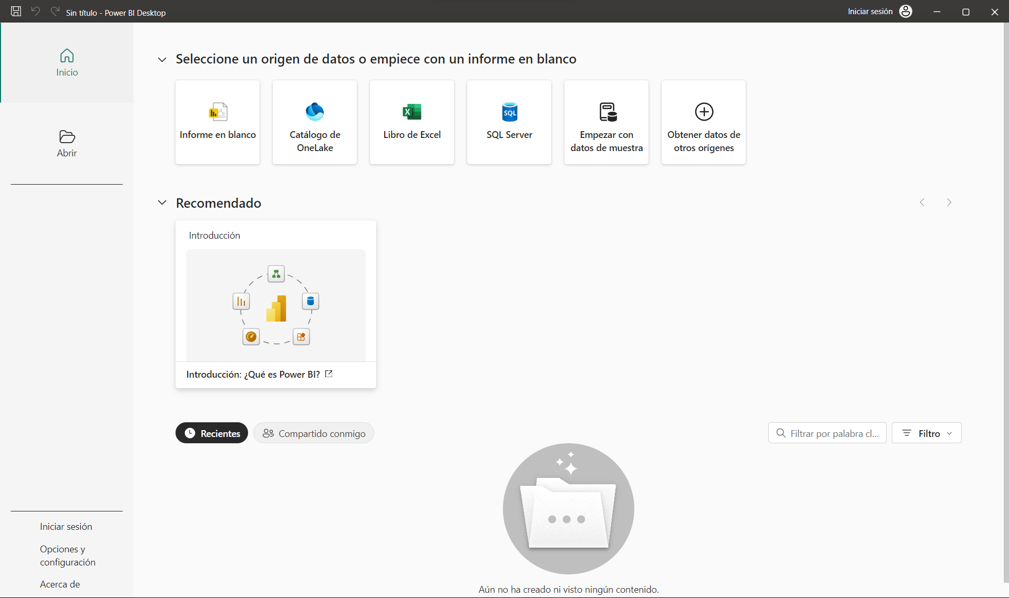
- Se selecciono la opción de “obtener datos” y se seleccionó el conector de “Base de datos MySQL”. Después de muchos intentos fallidos de poder conectarme a la base de datos, me di cuenta que tenia que instalar un complemento de MySQL sobre la conexión: Conector/NET 9.3.0. después de instalarlo y darle muchas vueltas Power BI no me dejaba obtener los datos para la conexión.
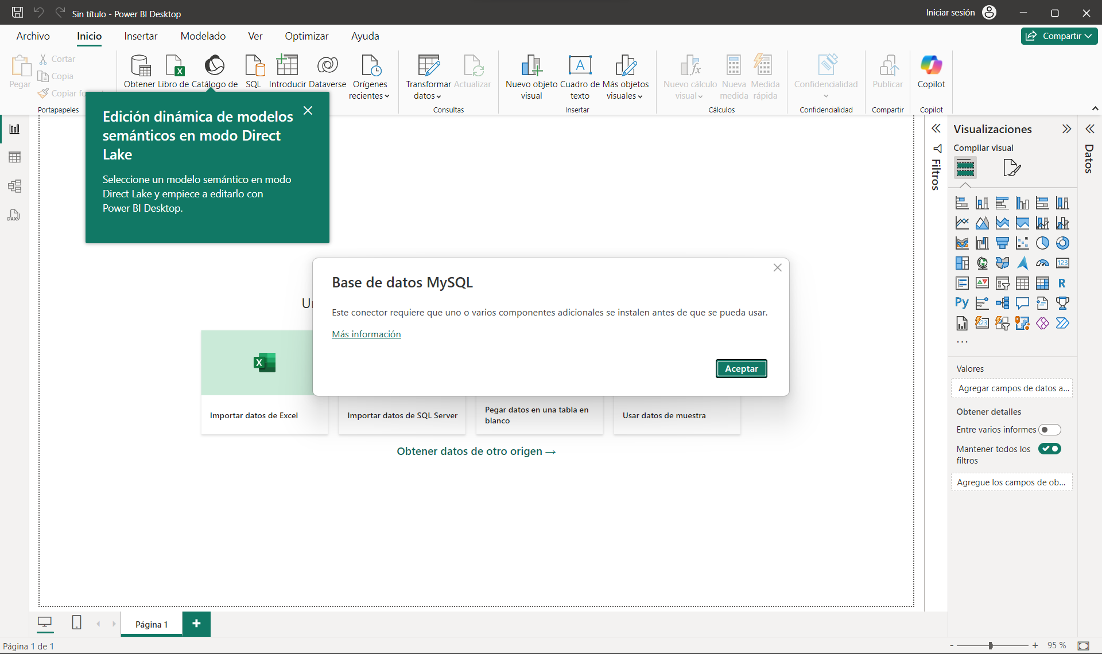

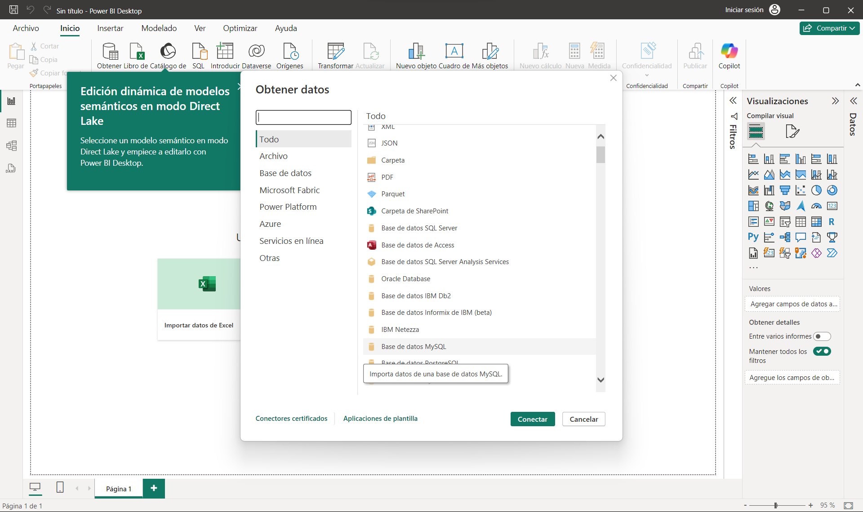
Con el método anterior (captura anterior) no dejaba de darme problemas así que con ayuda de internet obtuve los resultados de otra forma para poder saltarme los errores de componentes de power bi. Para poder ver los datos de la base de datos y a su vez poder modificarlos, selecciono los datos de la siguiente forma: origen de datos/ otros/ odbc.
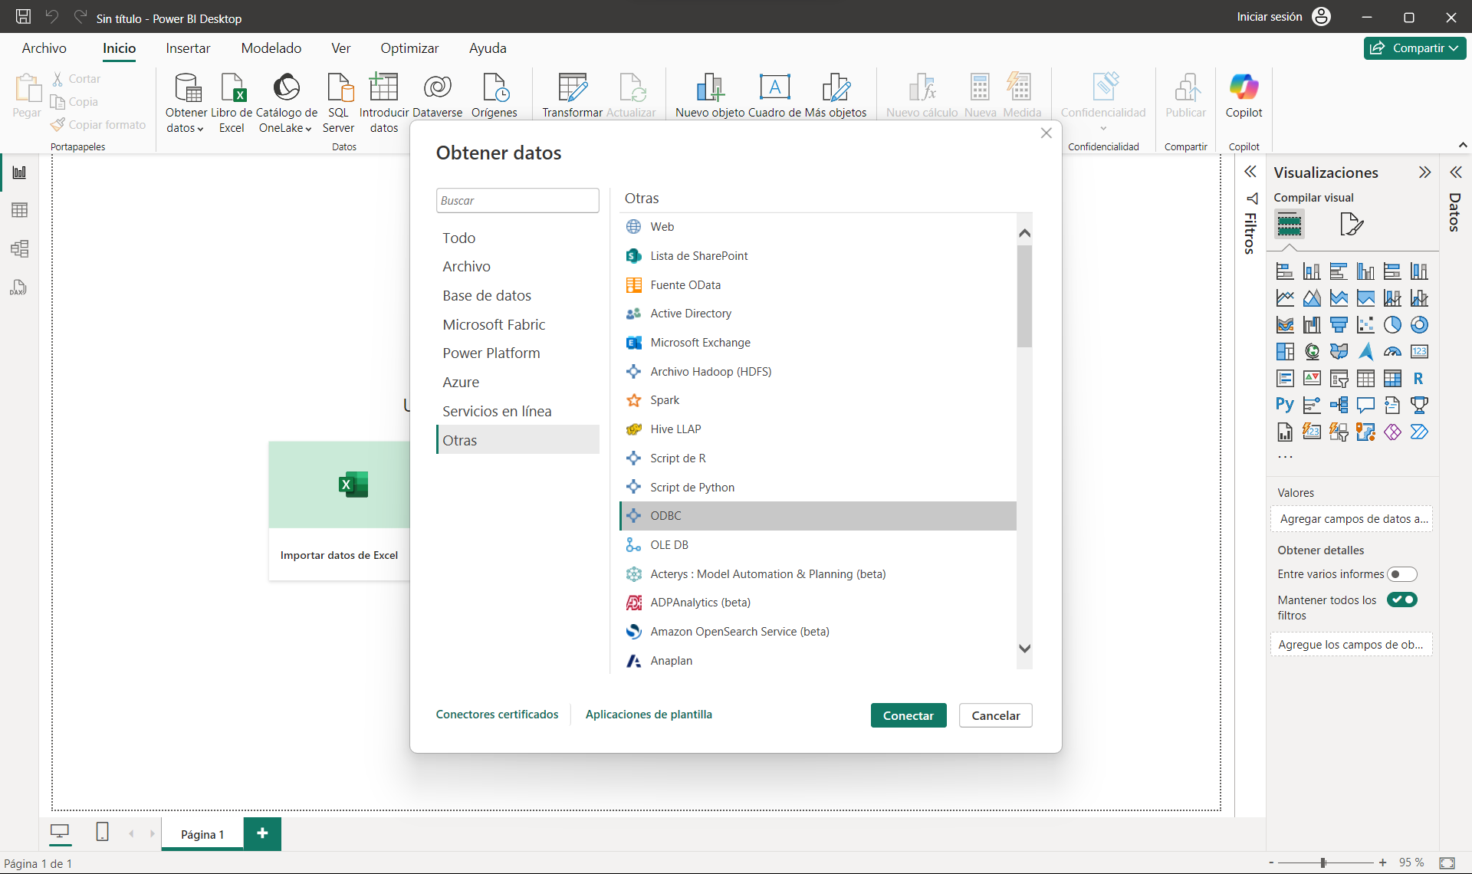
Selecciono mi base de datos y a continuación pongo mis credenciales de acceso

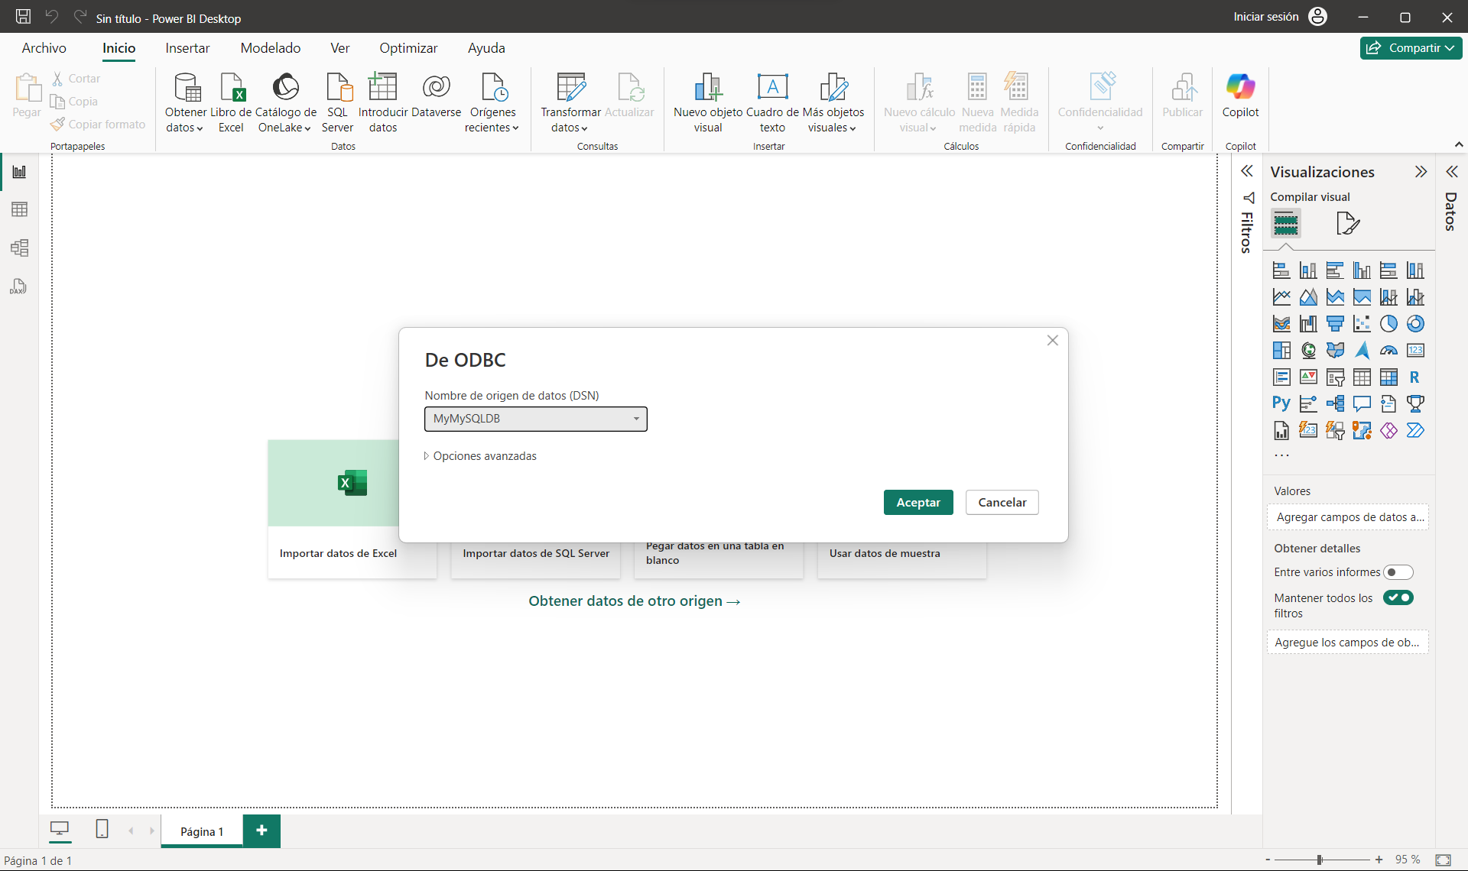
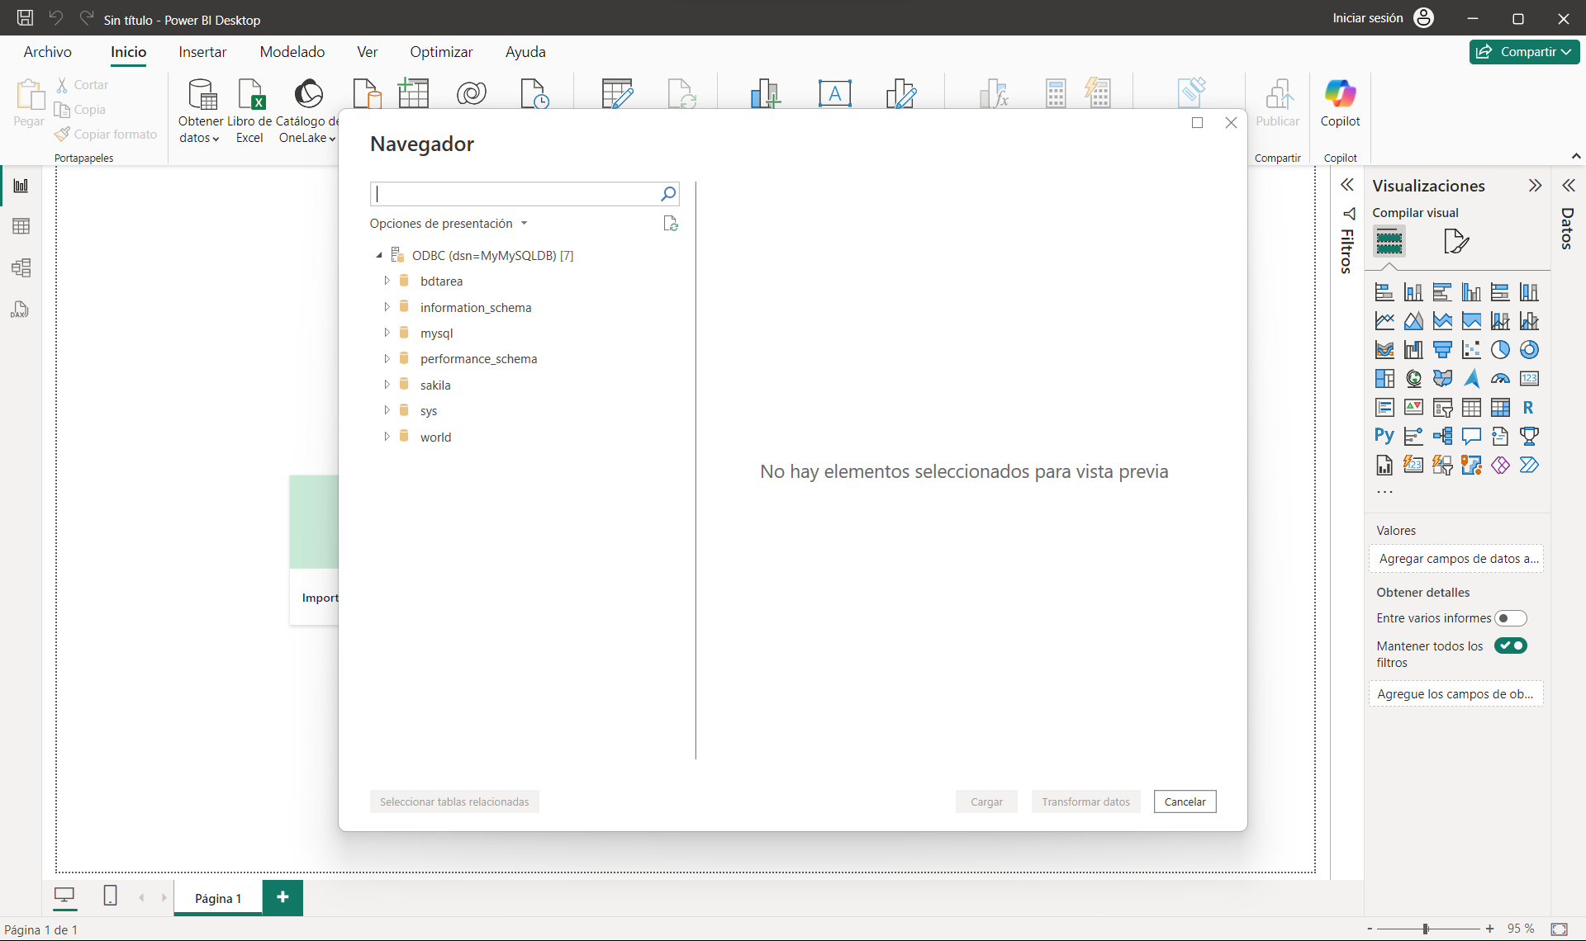
y por fin tengo acceso a la base de datos para poder continuar con la tarea.

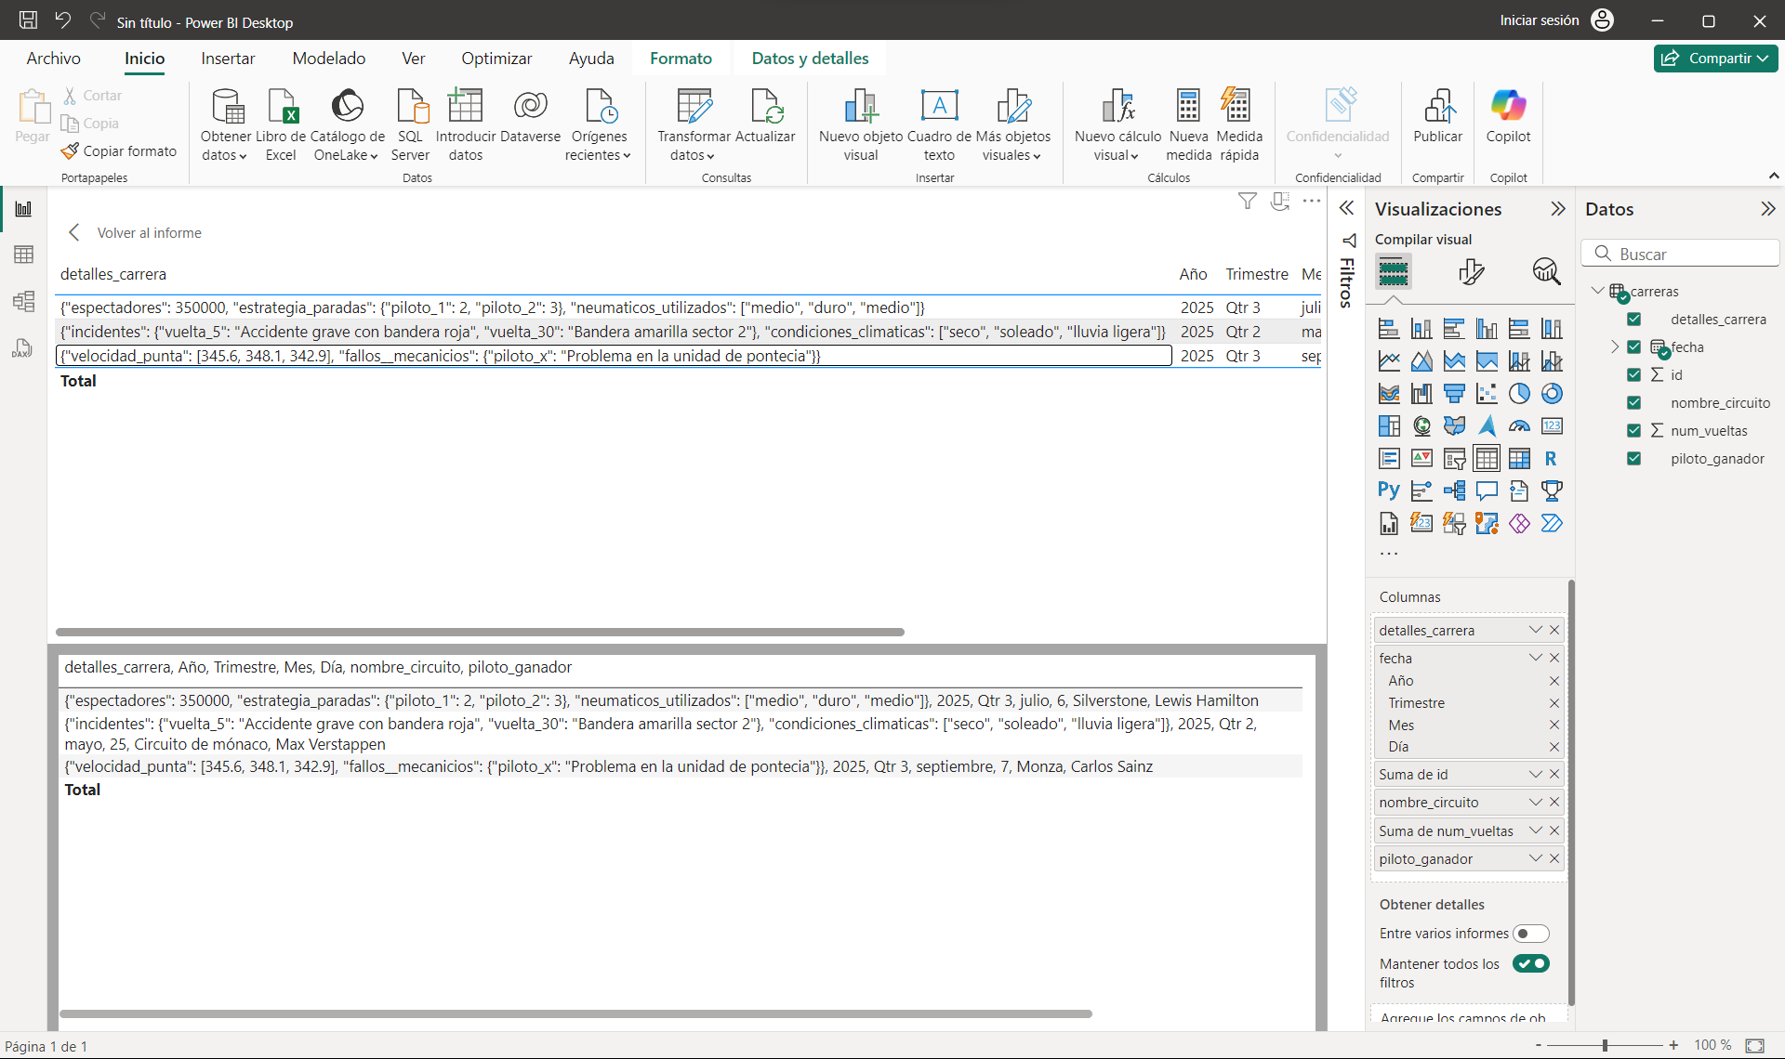
- Transformación y limpieza de los datos. Una vez cargados los datos se accedió al “editor de power query” mediante la opción “transformar datos” en la pestaña de inicio. Se observo que la columna que contenía los datos en formato JSON (detalles_carrera) se mostraba como texto. Para desglosar el contenido JSON en columnas independientes, se realizaron los siguientes pasos:
  - Se selecciono la columna detalles_carrera.
  - Se creo una “nueva columna personalizada” llama DetallesJSON utilizando la fórmula = Json.Document([detalles_carrera])
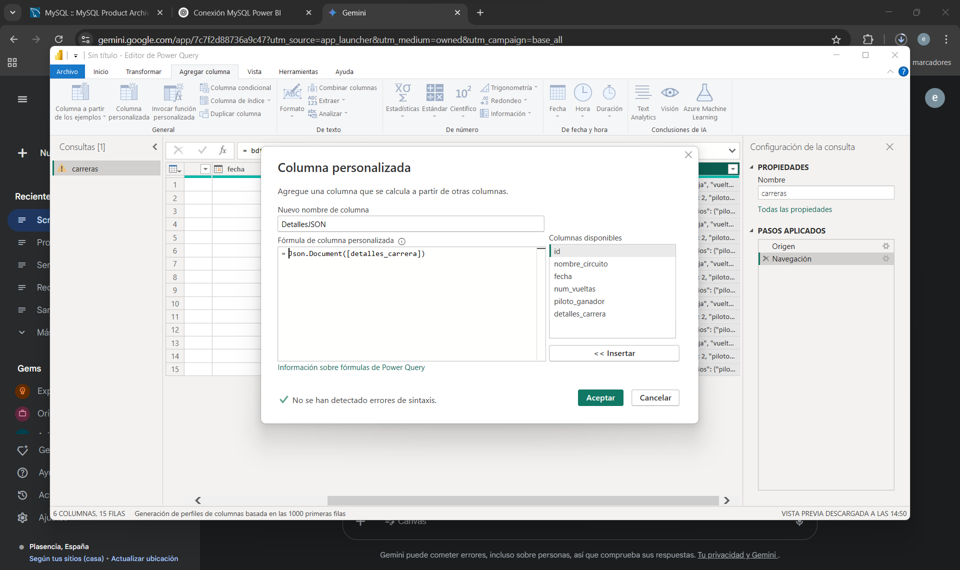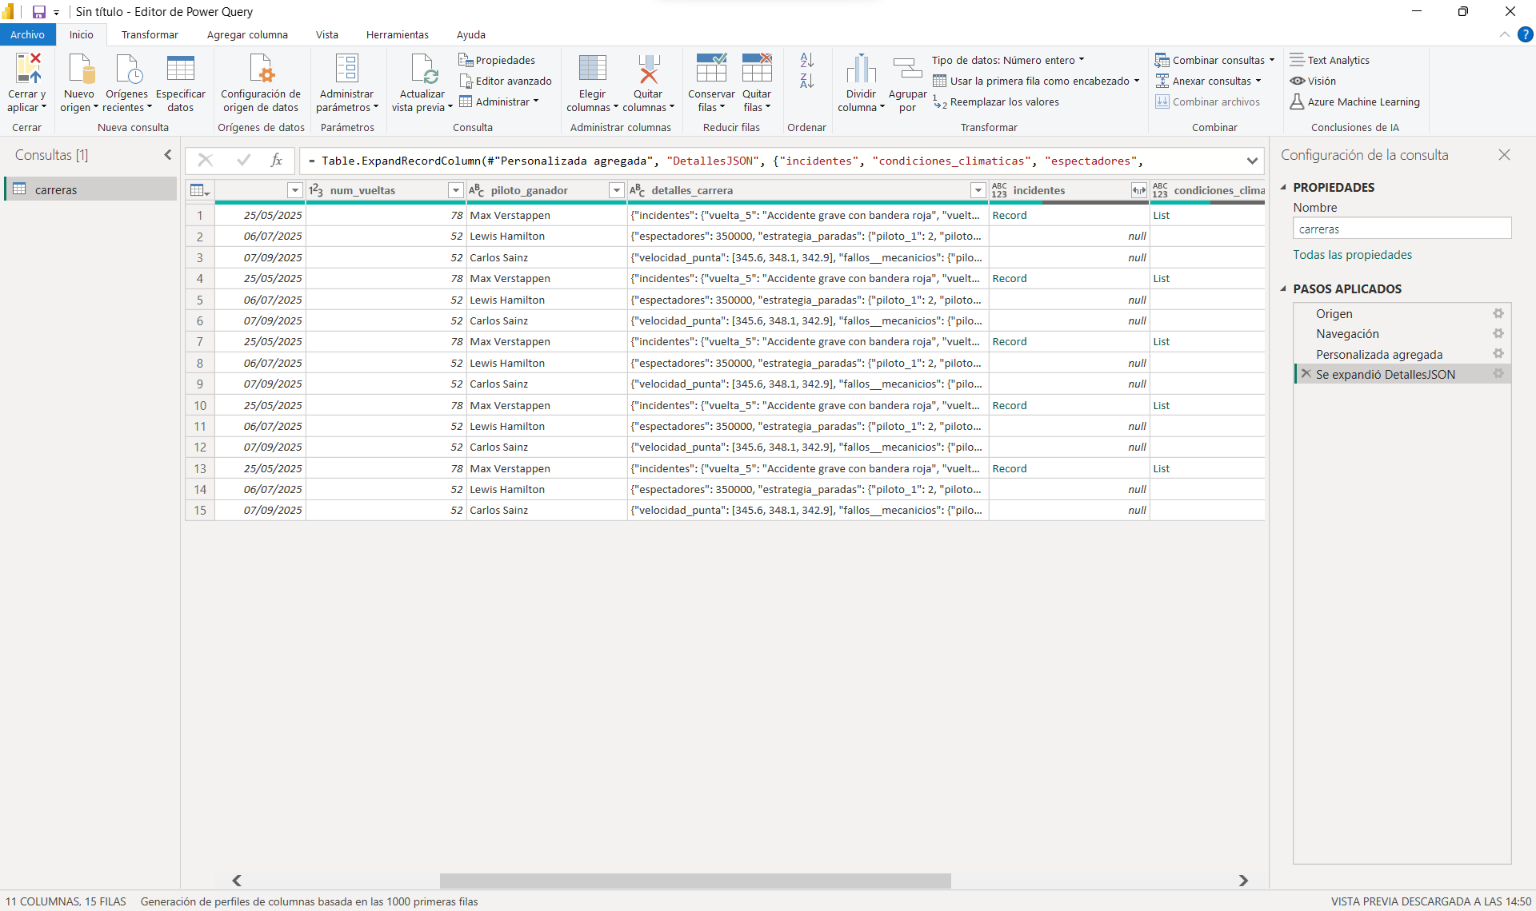
  - Se expandió la columna DetallesJSON haciendo clic en el icono de expandir en el encabezado. Se seleccionaron las claves (campos) que se deseaban extraer como nuevas columnas.
  - Se eliminó la columna original detalles_carrera, ya que la información relevante ahora se encontraba en las columnas expandidas.
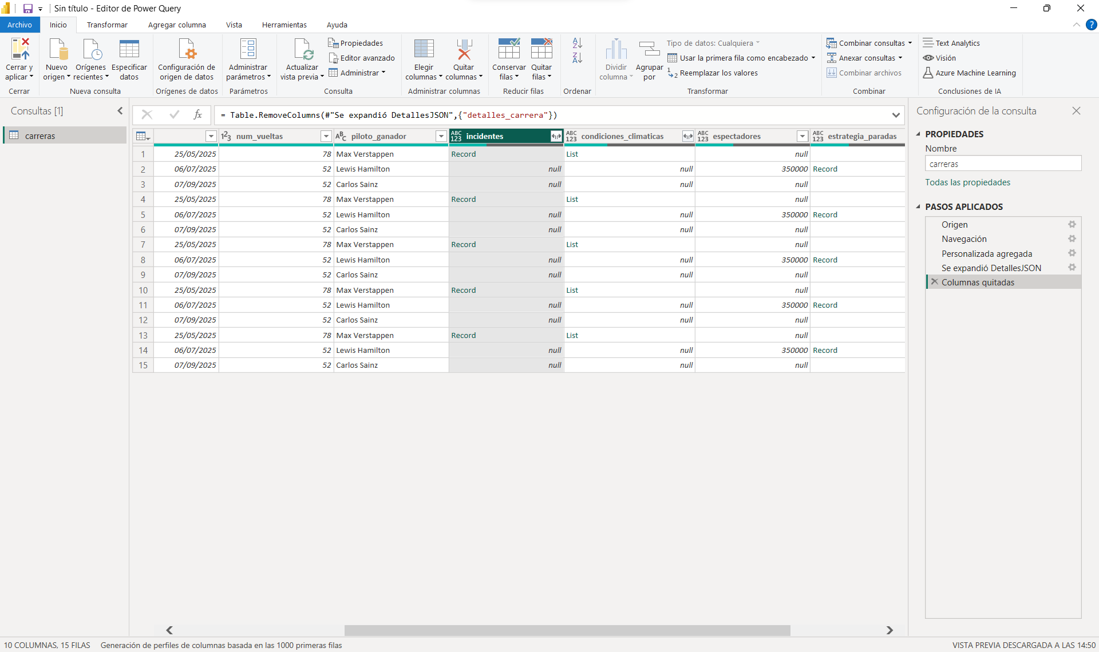

- Creación de una visualización básica (Tabla). Una vez transformados los datos, se accedió a la vista “informe” de Power BI. Se añadió un control de tipo “Tabla” desde el panel “Visualizaciones” al lienzo del informe. Finalmente, se arrastraron los campos deseados (incluyendo las nuevas columnas generadas a partir del JSON) al área de “Valores” del panel “Visualizaciones” para mostrar los datos en la tabla.